Guía de Trabajo 8° Básico
Ciencias Naturales – Educación Física
Semana 17

O.A (Ciencias): Describir la función y la estructura de la membrana celular.
O.A (Ed. Física): Conocer un deporte individual y colectivo practicado en la zona además de trabajar sus capacidades físicas en un ambiente seguro.
Padres y apoderados, dentro de sus posibilidades, solicito enviar al correo cienciasnaturales.cnt@gmail.com, fotos sobre el avance de los estudiantes en las guías/trabajos de ciencias con nombre del estudiante y su curso de la semana 17. Lo mismo si tienen dudas referidas a las guías.
MEMBRANA PLASMÁTICA.
La membrana plasmática corresponde a la división entre el medio intracelular y extracelular, está compuesta en su base por moléculas llamadas fosfolípidos, estos tienen una cabeza compuesta de un grupo fosfato y una cola compuesta de ácidos grasos.
La cabeza es hidrófila o le gusta el agua, mientras que la cola es hidrófoba o repelente al agua. Esta conformación permitió el desarrollo de reacciones químicas específicas en un entorno protegido, ya que estas estructuras son capaces de formar micelas.

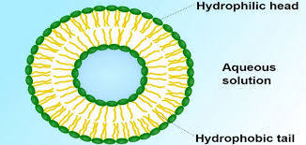
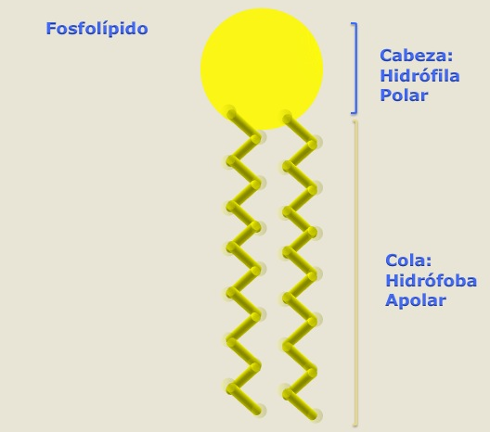
a. b.

La imagen (a.) muestra un fosfolípido y la imagen (b.) una bicapa de fosfolípidos formando una micela.
Esta estructura básica de la membrana celular está adosada a otras más complejas que en sí permiten el intercambio desde el interior celular al exterior y viceversa. Estas estructuras son:
- Canales iónicos
- Colesterol
- Glucolípidos
- Proteínas integrales
- Glicoproteínas
- Proteínas periféricas.

Vamos a investigar…
- Cada componente de la membrana plasmática tiene su función particular, por lo cual deberás investigar la función de cada componente.
- Realiza un dibujo de la membrana plasmática, con sus respectivos nombres.
- ¿Qué otros nombres recibe la membrana plasmática?

Estimados Padres y Apoderados:
Como parte del proceso de aprendizaje, es necesario para los profesores conocer el avance de sus estudiantes, para así poder conocer qué dificultades están teniendo y resolver cómo ayudarlos a alcanzar los objetivos.
Es por esta razón que solicito, en la medida de lo posible, hacer llegar las Guías de Trabajo realizadas hasta el momento, por medio de fotografías a mi correo electrónico educacionfisica.cnt@gmail.com indicando en el “asunto” nombre y curso.
1.- Navegación a vela por medio del Optimist
Su nombre proviene de una clase de velero muy simple, diseñado para niños de entre siete y quince años. Tiene 2,35 m de eslora (largo), es muy estable y fácil de maniobrar y resulta ideal para que los chicos aprendan a navegar. El Optimist es una práctica que puede desarrollarse en cualquier espejo de agua con más de 1 metro de profundidad.
Este deporte se practica tanto en forma individual como por equipos, y se lleva a cabo sobre una embarcación a vela integrada por un tripulante. Las competencias en barcos de clase, llamadas regatas, se desarrollan completando un recorrido y obteniendo puntos según el orden de llegada. Resulta ganador quien menos puntos acumule a lo largo de las regatas corridas.
Su estructura rectangular hace que sea muy poco hidrodinámico, en el interior del barco encontramos a los laterales dos flotadores que permiten que el barco no se hunda al tumbarse (cuando el barco se da vuelta), y uno en popa, en el centro está la caja de la orza, donde se coloca la orza, que se realiza en madera (contrachapado o laminado), resina o fibra de vidrio (el más usado), al igual que el timón; el timón se coloca en el centro de la popa y cuenta con una caña y una extensión para facilitar su manejo al que se lo denomina como prolongador y una pala, para poder dar la dirección. En la proa se encuentra la fogonadura donde se coloca el palo, teniendo de base la carlinga. El palo junto con la botavara y el pico sujetan la vela. Generalmente se porta también un balde llamado 'achicador' para poder vaciar el agua que pueda entrar en el barco.
En nuestro establecimiento se realiza este taller de escuela de vela, realizado en la Cofradía Náutica. Nuestros estudiantes han participado en variadas competencias (nacionales e internacionales) sacando excelentes resultados para la comuna.
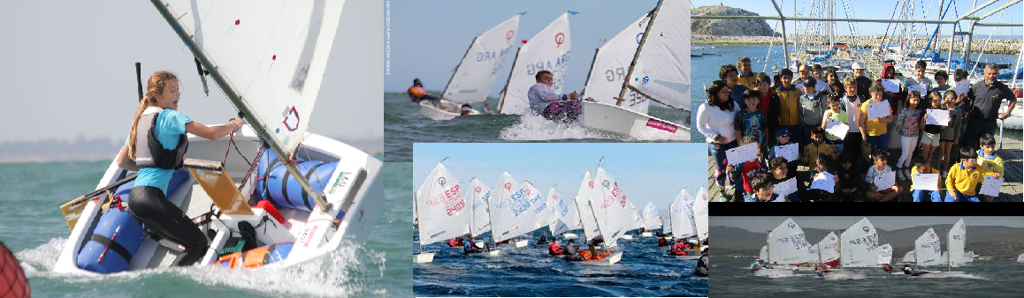

2.- Es momento de moverse, invita a un adulto a acompañarte en las actividades (tomar agua siempre que tu desees).
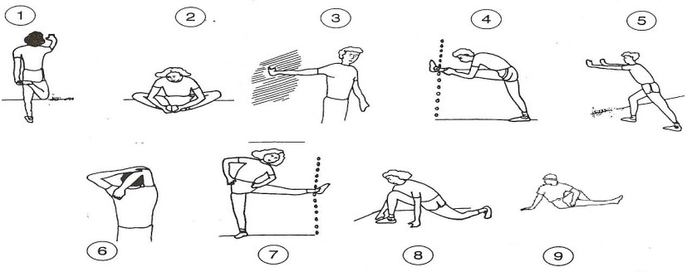
A.- Realiza estiramientos y movilidad articular antes de comenzar (15 segundos cada imagen 2 veces).

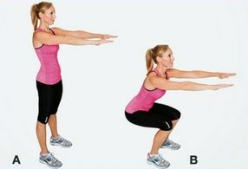
B.- Actividad física moderada
Realizarás 4 estaciones en tu hogar donde deberás incorporar:
1.- Sentadilla profunda. Realiza 25 repeticiones (pies altura de los hombros)
Repite esta actividad 3 veces
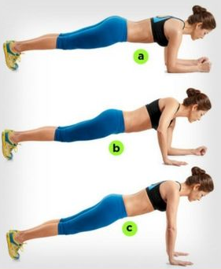
2.- Plancha con variación: Realizar plancha (piernas extendidas y pies juntos, brazos flectados apoyando antebrazos imagen A) Luego apoya manos e intenta extender los brazos (imagen B) Finalizando quedaras como en la (imagen C). Realiza 20 repeticiones contando como una los 3 pasos mostrados en las imágenes.
Repite esta actividad 3 veces

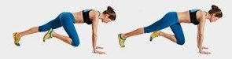
3.- Mountain climbers: Realiza la mayor cantidad de repeticiones de este ejercicio por 60 segundos (Imagina que escalas una montaña; debes llevar tus rodillas a tu abdomen alternándolas). Tu escoges la intensidad del ejercicio.
Repítelo 3 veces (siempre descansado).

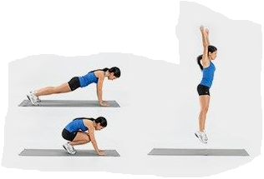
4.-Burpees: Apoyado tus pies y manos en el suelo con tu cuerpo totalmente extendido (A), acerca tus pies a tus manos con las rodillas flectadas (B), finaliza con un salto y extendiendo tus brazos hacia arriba (C).Realiza 5 a 8 repeticiones de estos 3 pasos.
Repite esta actividad 3 veces (descansando entre ellas).
A C
B

Importante: Esta guía es fundamental para el desarrollo integral del estudiante; te invito a revisar otras actividades en nuestra plataforma de instagram tallerescnt (recuerda enviar en mensaje nombre del alumno y curso para ser aceptado).

